索引的重点章节，面试章节

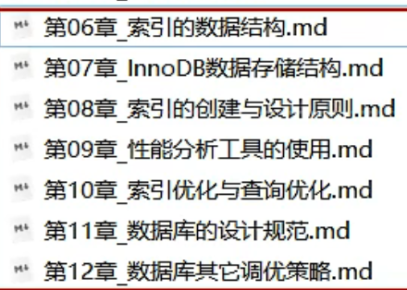

# 索引优缺点



索引就是树状的数据结构，即数据在从盘中存储的方式。



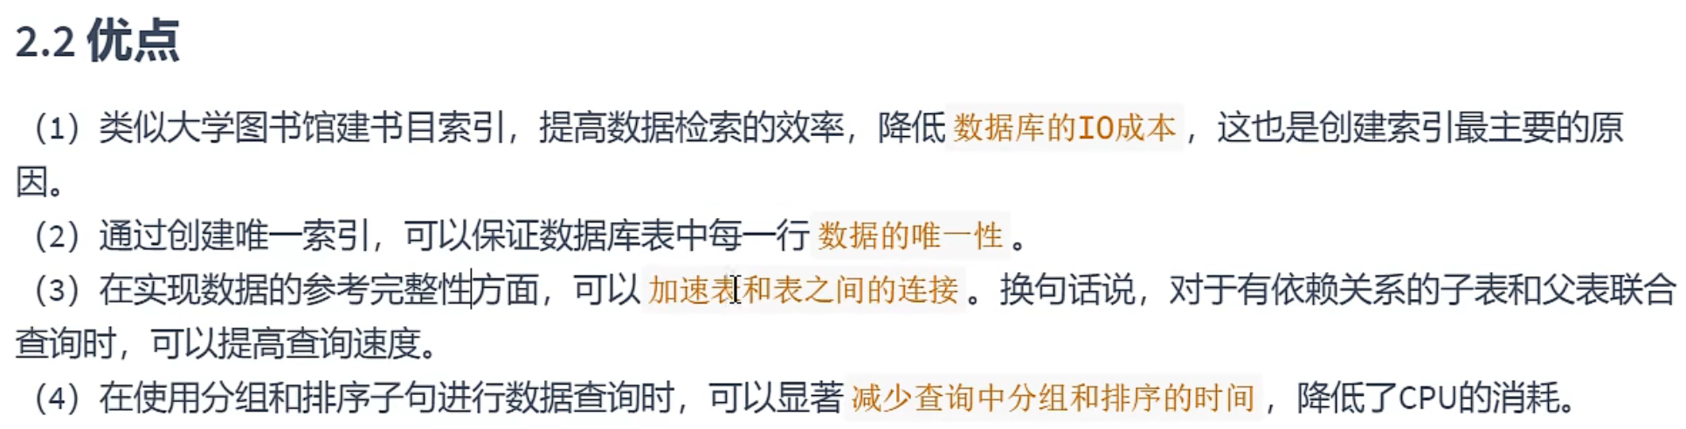

比如存储的时候某种树就是按某字段（一般是主键）大小顺序存储的，那么使用Order by排序肯定非常快出结果，因为根本不用再排序，按此字段分组也会很快。

频繁增删改操作时：



# InnoDB索引推演



## 设计索引

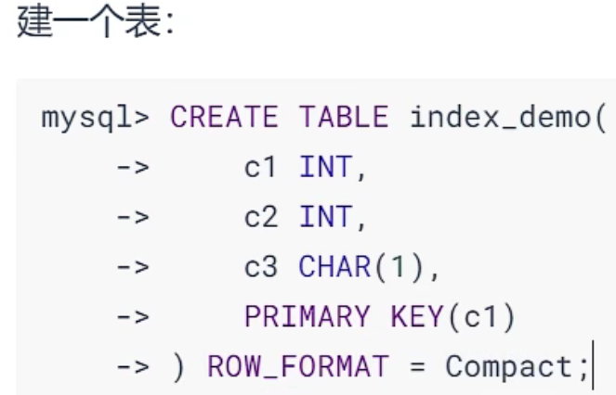

Compact是一种静经典的行格式，每行除了上表中声明的3个字段值之外还有两个值为reord_type当前行的类型和next_record下一行的地址。

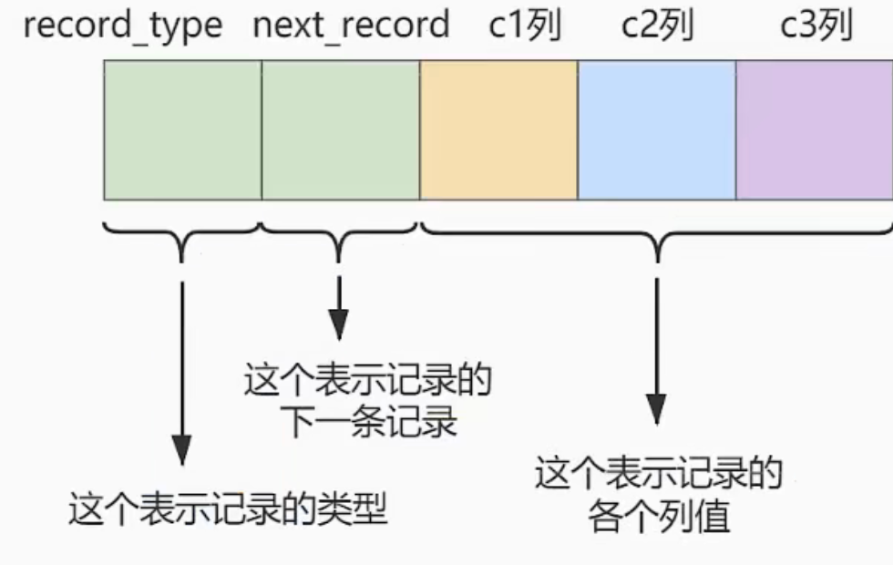

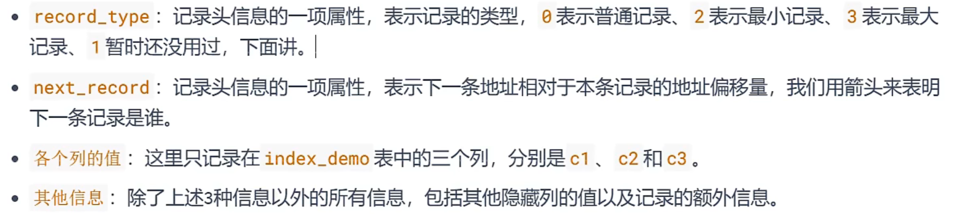

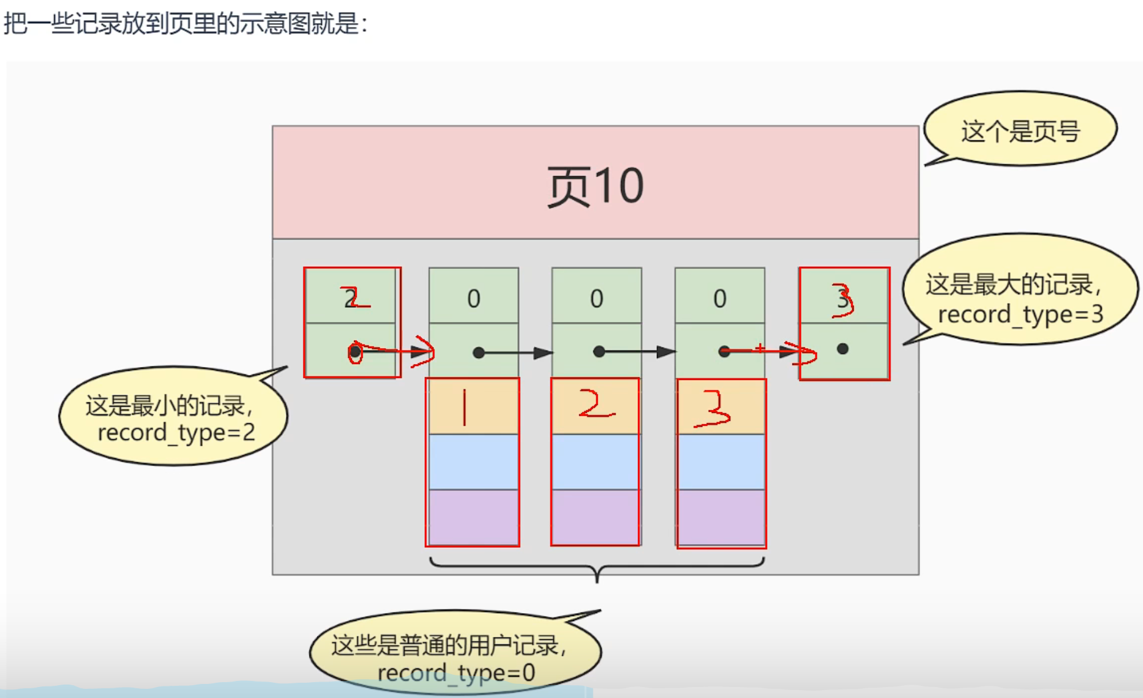

每个竖状图就是上面的Compact行格式竖起来，绿色数字部分是行类型，2作为最小记录排在最前面，3作为做大记录排在最后面，其他就是0，第二块绿色部分记录下一行地址。黄色是第一个字段值，蓝色第二个字段值，紫色第三个字段值。

这三行在内存中访问顺序是由主键决定的，没有主键由引擎决定使用哪个字段作为比较决定先后顺序。

### 一个简单的索引设计方案

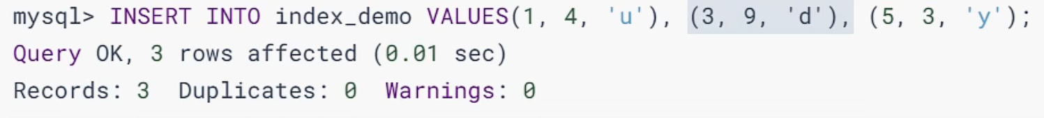

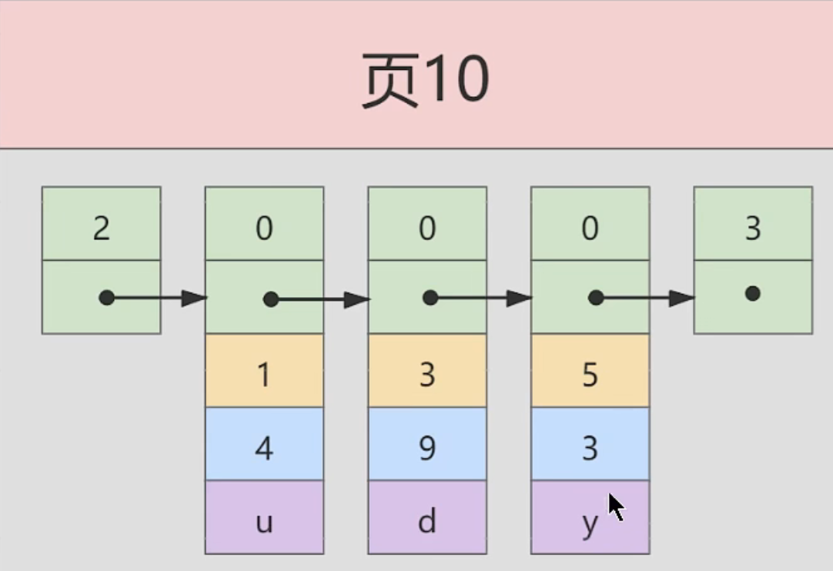



现在又插入一条数据



则必须使用新的页

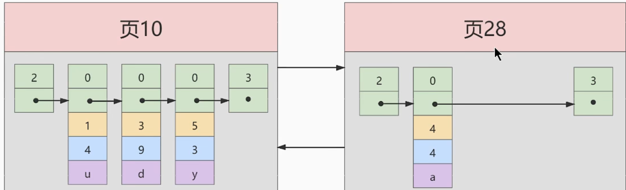

因为在内存中访问顺序必须是按照主键来的。所以必须将第三行和第四行跨页交换。

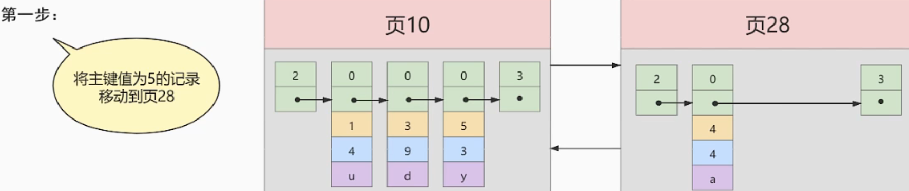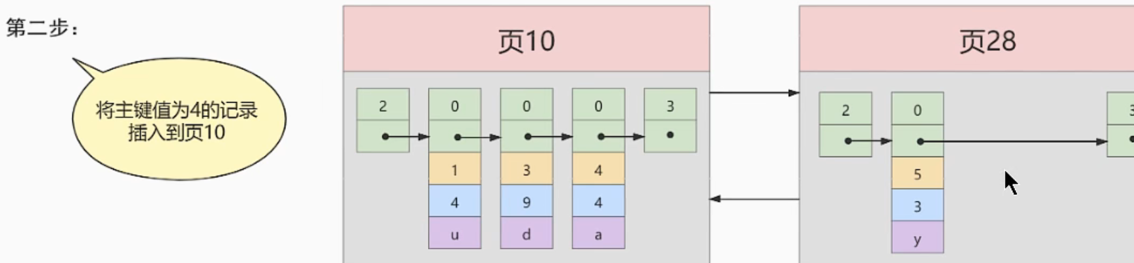

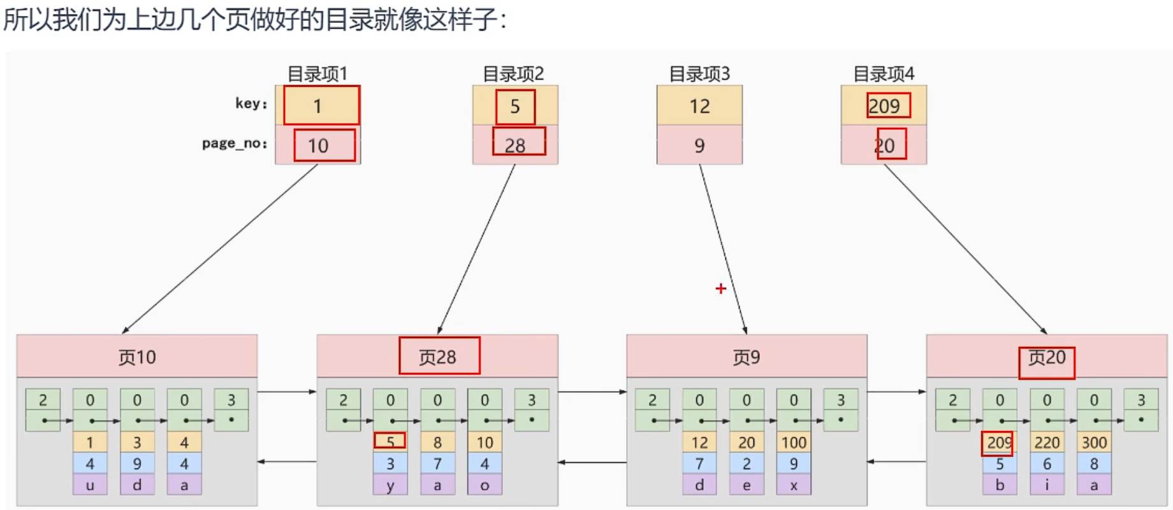

这样查找页号也可以使用二分搜索，定位到某页后定位页中行也可以二分搜索。

### InnoDB中的索引方案

上述中如果目录项太多，则不能使用连续空间存放目录项。

因为如果涉及到3行的增加删除操作都会导致目录项的增加/删除，从而导致目录项重新排序。

这时就可以将目录项也用链表形式连接起来。

这就叫做多级页表。

#### 迭代一次

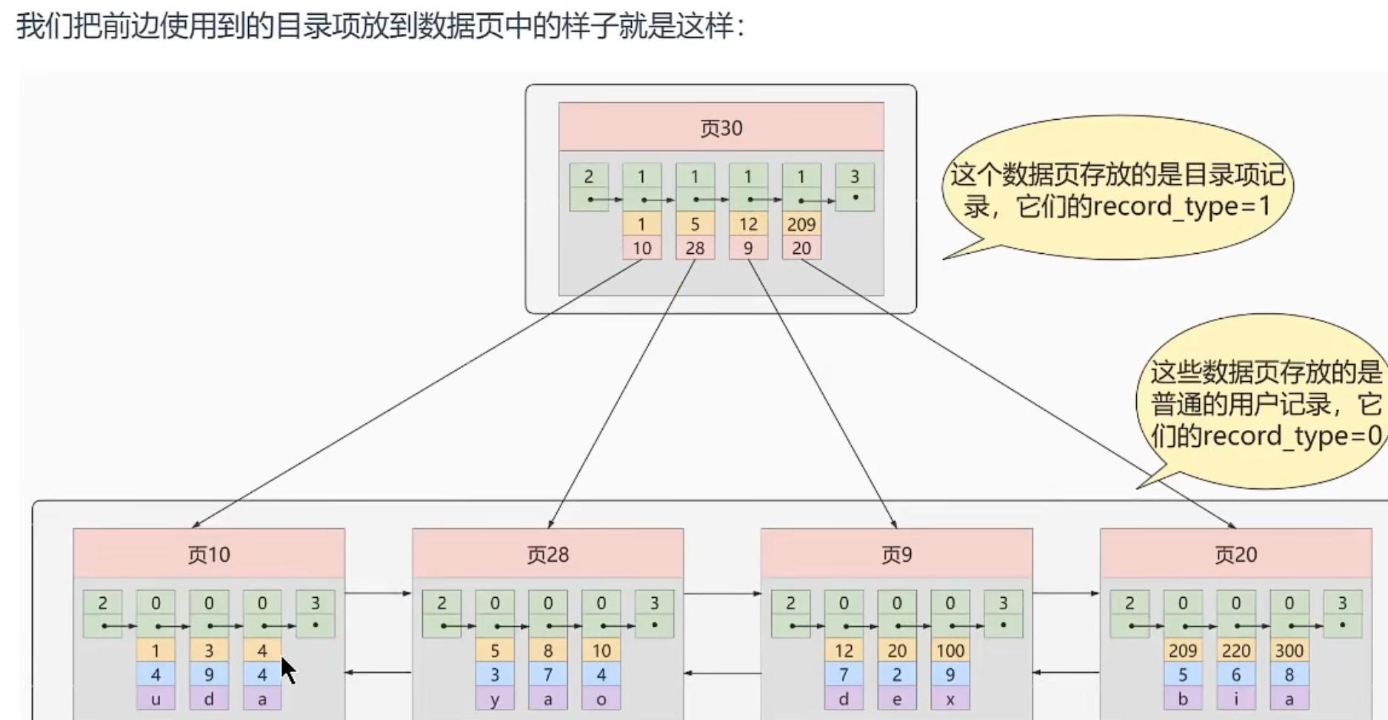

这时行类型标记为1，就是代表次行是记录的页的地址而不是行的地址。

黄色块依旧是每页的第一个数据的主键值。

粉色块就是页号。

#### 迭代两次

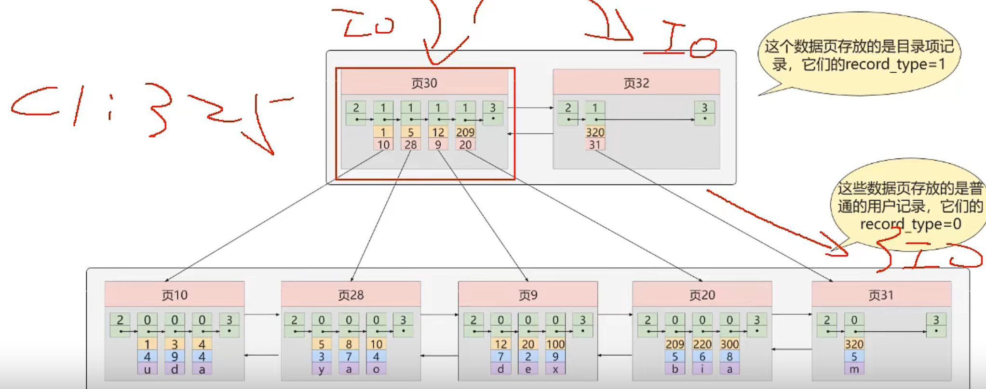

#### 迭代三次

当单个二级页表不足以存储所有页的地址就需要加其他二级页表然后将二级页表连接起来，此时如果找数据还是需要一个一个比较二级页表的第一个行数据中主键值的。并且多访问一个二级页表就是多一次IO，如果二级页表多还是浪费时间，这时就引入三级页表，存储二级页表的地址，如果三级页表也很多，那就继续四级页表。

最终形态：假设最原始的行主键为1到100，则最终只有一个页表，表中至少只存储两个页表地址，分别为以主键值1开头的页和主键值100开头的页。最多存储允许的大小之内的页的数量即正好填满。

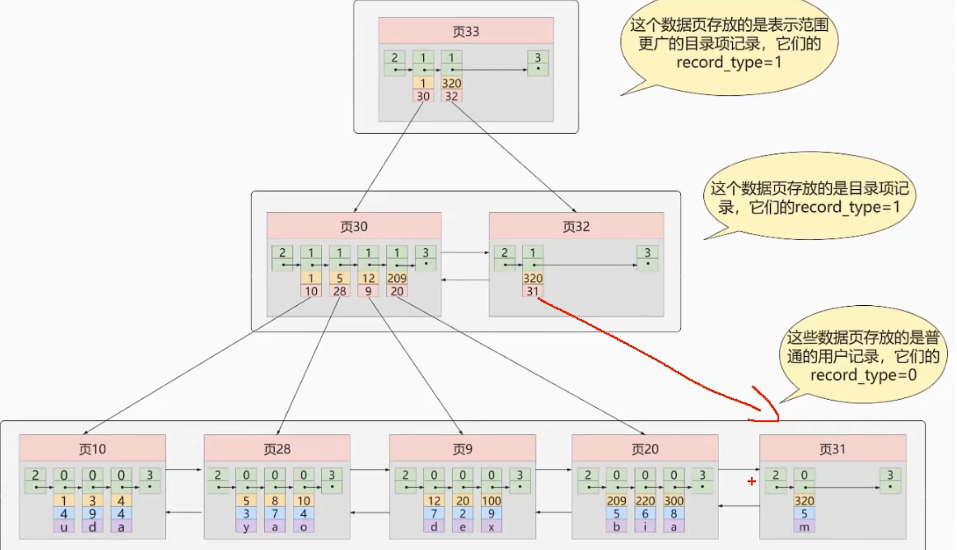

#### 最终形态B+Tree

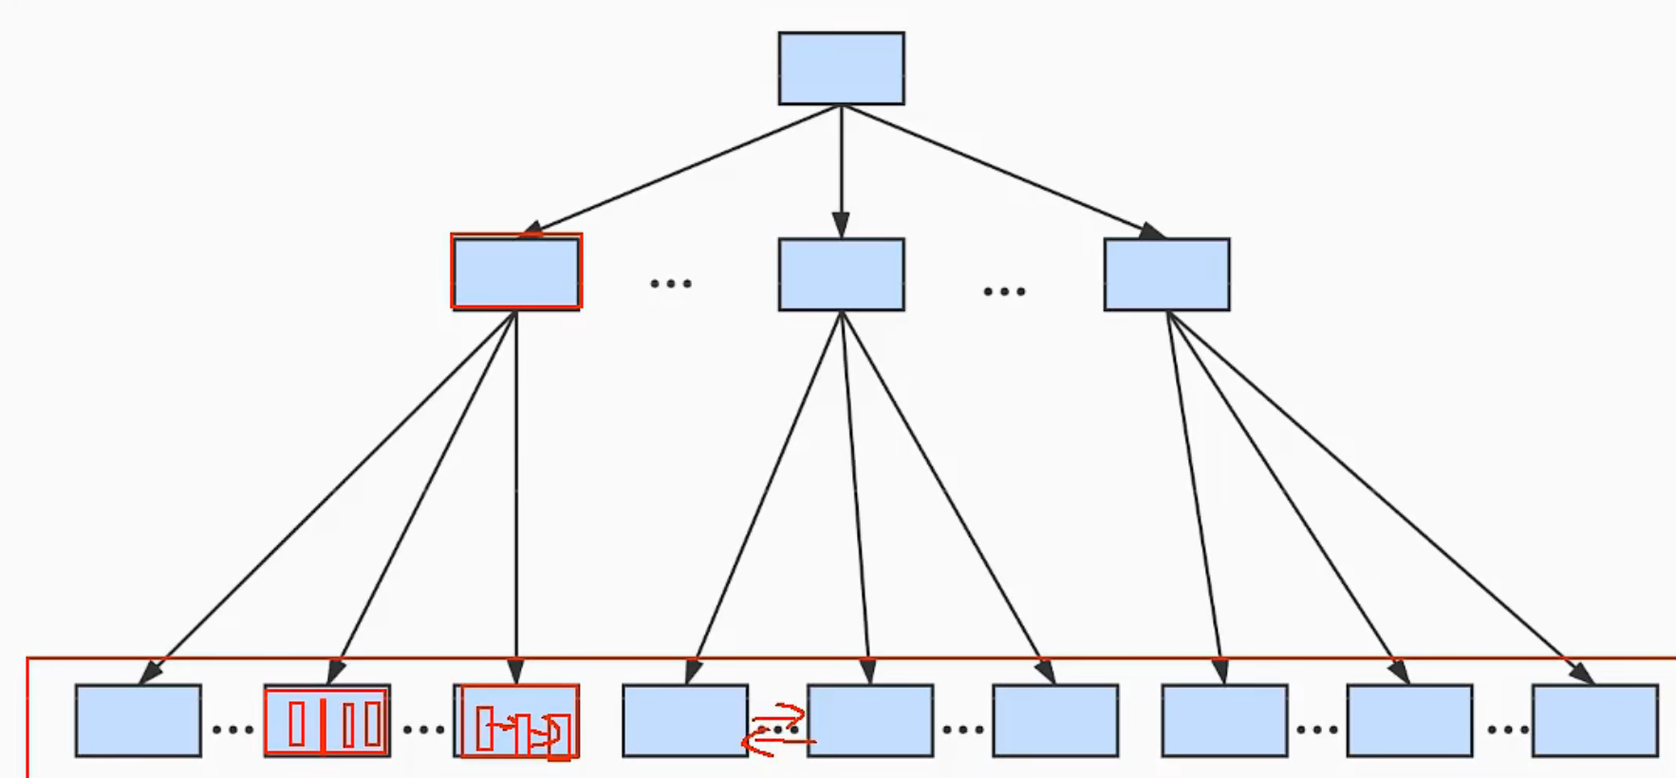

最下面叫第0层，依此往上

**实际上在每个页表中还会使用一个小目录，以便在单个页表中匹配数据时也可以使用树状搜索**



树有多少层，就需要多少次IO，所以层数越低，IO越少，最好的办法是加大每个页表的容量，使得每个页表尽量存放很多行数据。



精确查找最多也就4次IO

## 常见索引概念

### 聚簇索引

基于主键构建的B+树就是聚簇索引，即页表中按主键进行匹配。

基于非主键就是非聚簇索引，也叫二级索引，辅助索引。

上面的B+树，最底层就是每行数据，整个树又是一个索引，因为有了数据在又是一种数据结构。这种形式就是聚簇索引。所以InnoDB就是只有一个ibd文件







### 非聚簇索引

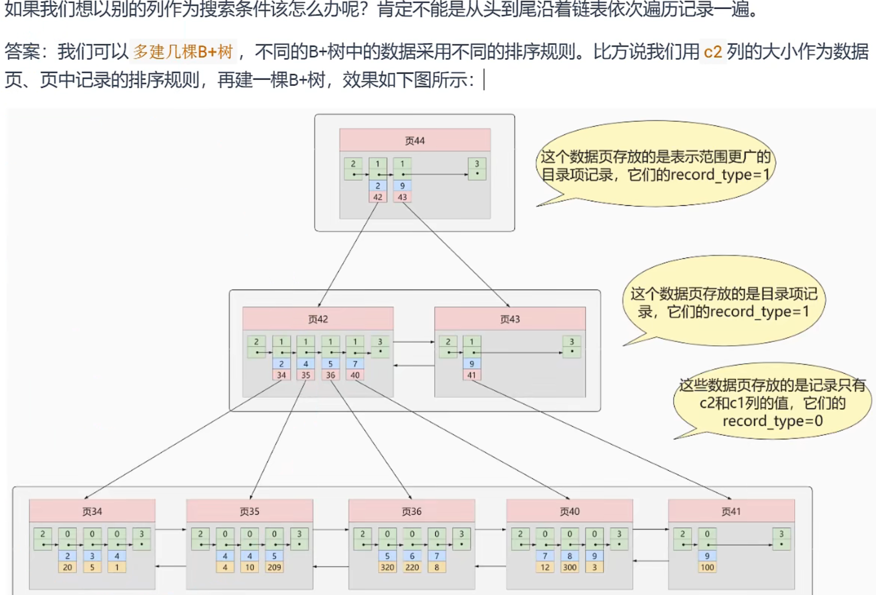

此时如果要查找第二个字段的值=4，则还是树状查找到最后发现3个行都是，然后并没有记录第三个字段的值，则必须拿着3个行中的第一个字段的值（主键）去B+树找出这三行，从而取得完整的值。叫做回表。

不将所有字段值都放在非聚簇索引中原因是：非聚簇索引可以有很多个，如果有3个，再加一个聚簇索引，每个都塞满了行值。那么最少要进行一次非聚簇索引找到需要的值。最多就4次索引。

而只将非聚簇索引字段跟主键存储起来再加上一个聚簇索引，则最少1次聚簇索引找到值，非聚簇索也就多一次回表。

虽然多一次回表但是数据量庞大的时候，非常占用存储资源，相比于存储4分相同的表内容，不如采用非聚簇索引只存储索引字段+主键再来一个聚簇索引省磁盘空间。



因为聚簇索引将所有字段值都存储到树，修改任意字段值，都要重新修改树中某个节点。

非聚簇假设只存储两个字段到树，修改第三个字段值不影响树结构。就不需要改变树结构。

### 联合非聚簇索引

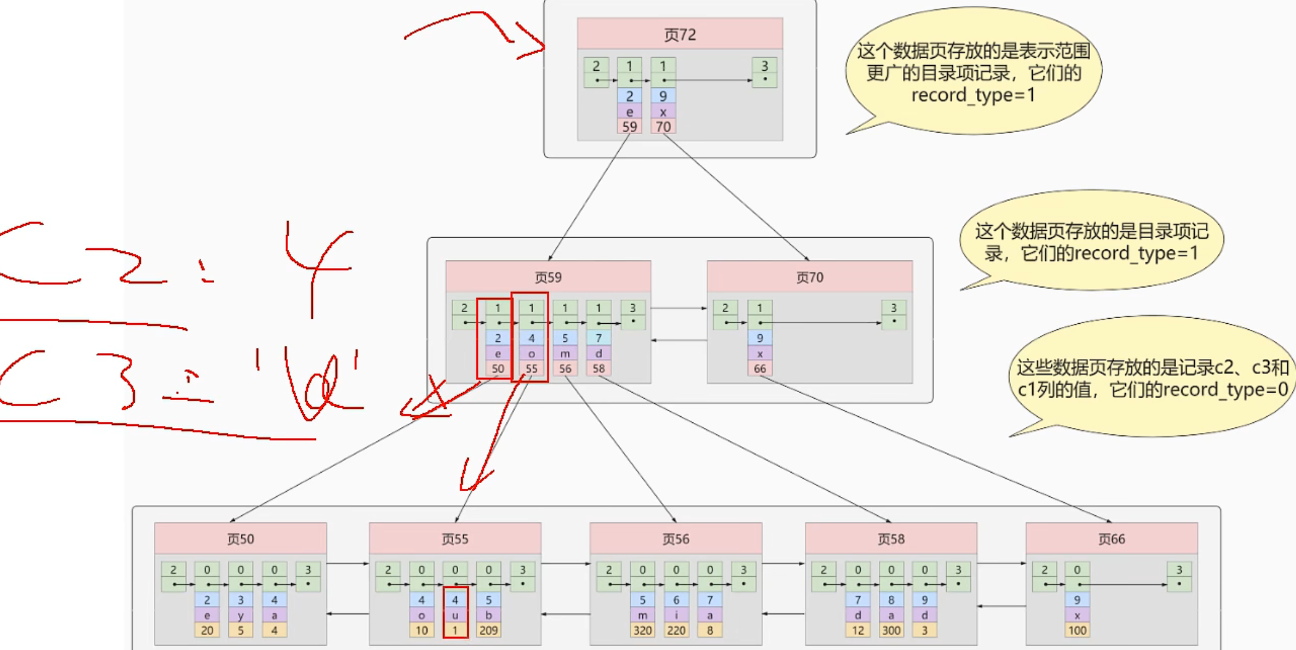

使用两个非主键字段作为索引值，进一步减少IO次数。

## InnoDB的B+树索引注意事项



事实上，树的生成是一种自上而下的方式

1. 最原始：一个页面中存着行数据。叫做根页面。假设标记1
2. 行增多，根页面1放不下。将根页面1复制一份，当作存储原来行数据的新页面2，然后新建页面3存储新的行，此时将页面1中内容抹去，用来存储页面23的地址和当作索引的最小字段值。
3. 随着行不断增加，页面不断增加，页面1存不下页面2345……100的地址了，假设现在又来了个页面100，则页面1再自我复制一份页面1.1还是存储页面2到100地址，新建页面1.2用来存储页面101的地址，此时根页面1中内容抹去，用来存储页面1.1和1.2的地址，依此类推。
4. 这样一开始的根页位置一直就没变过，如果树有4层，则根页面就会自我复制3次，他自己在磁盘中地址始终不变。

**由于万年不动，所以他是一直常驻内存的，如果树有3层，则实际上只需要做2次IO即可**

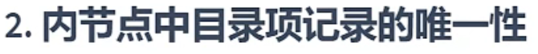

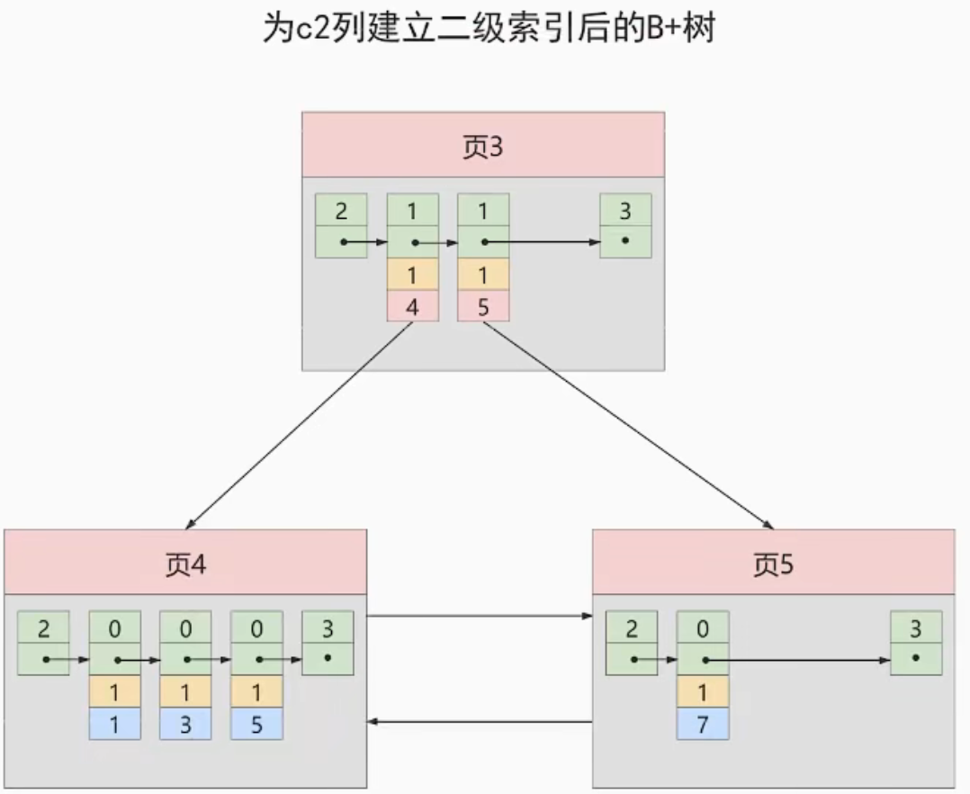以c2，c3两个字段建立的非聚簇索引

此时是以c2为索引建立的树。

如果此时要插入（9，1，‘c’）对应主键，c2，c3的值，非聚簇索引最顶级页面中出现完全相同的地址信息，添加数据的时候就不知道该去哪个页面中添加

此时就必须在树中再插入主键或隐藏列，使得树以c2，主键/隐藏列作为索引。这样就不会重复了。

下图主键为蓝色。

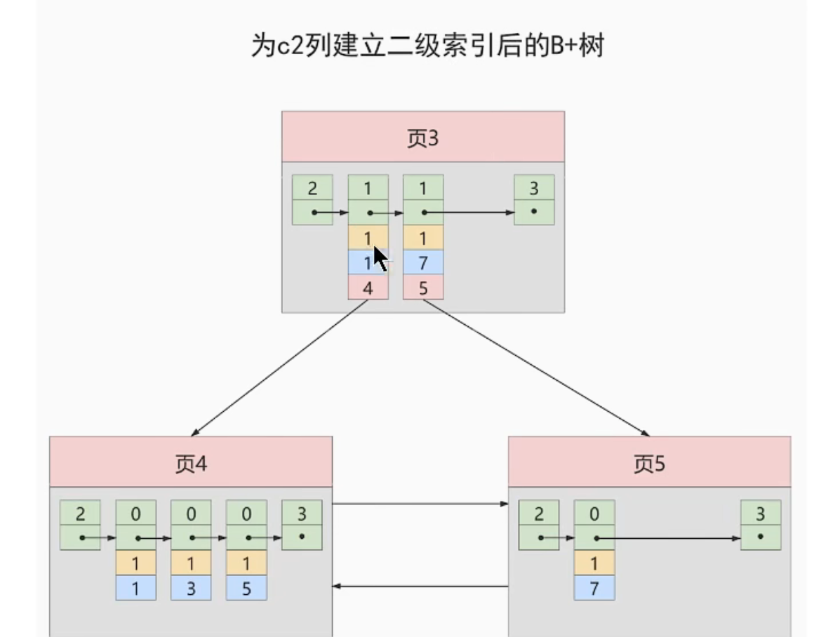

**所以非聚簇索引实际上都会在内节点保存主键的值。**



# MyISAM中索引方案



没有聚簇索引，全部是非~

因此形成树这个过程是否是主键没有影响。

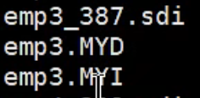

由于表内容根索引分开存放，所以添加顺序就简单依此添加，不会在MYD中对内容重新排序。

下图中Col1主键，Col2，3非主键

可以看到如果是Col2作为索引，则要先去MYD文件中取得Col2字段各个值和其行地址，按照值排序，再自上而下的形式形成树。

类似的，会形成以各个字段为索引的B+树，每个树最底层只需要记录某个字段的值跟每个值对应的行地址即可。他的回表操作就是**找到地址直接去MYD文件中取行值**。

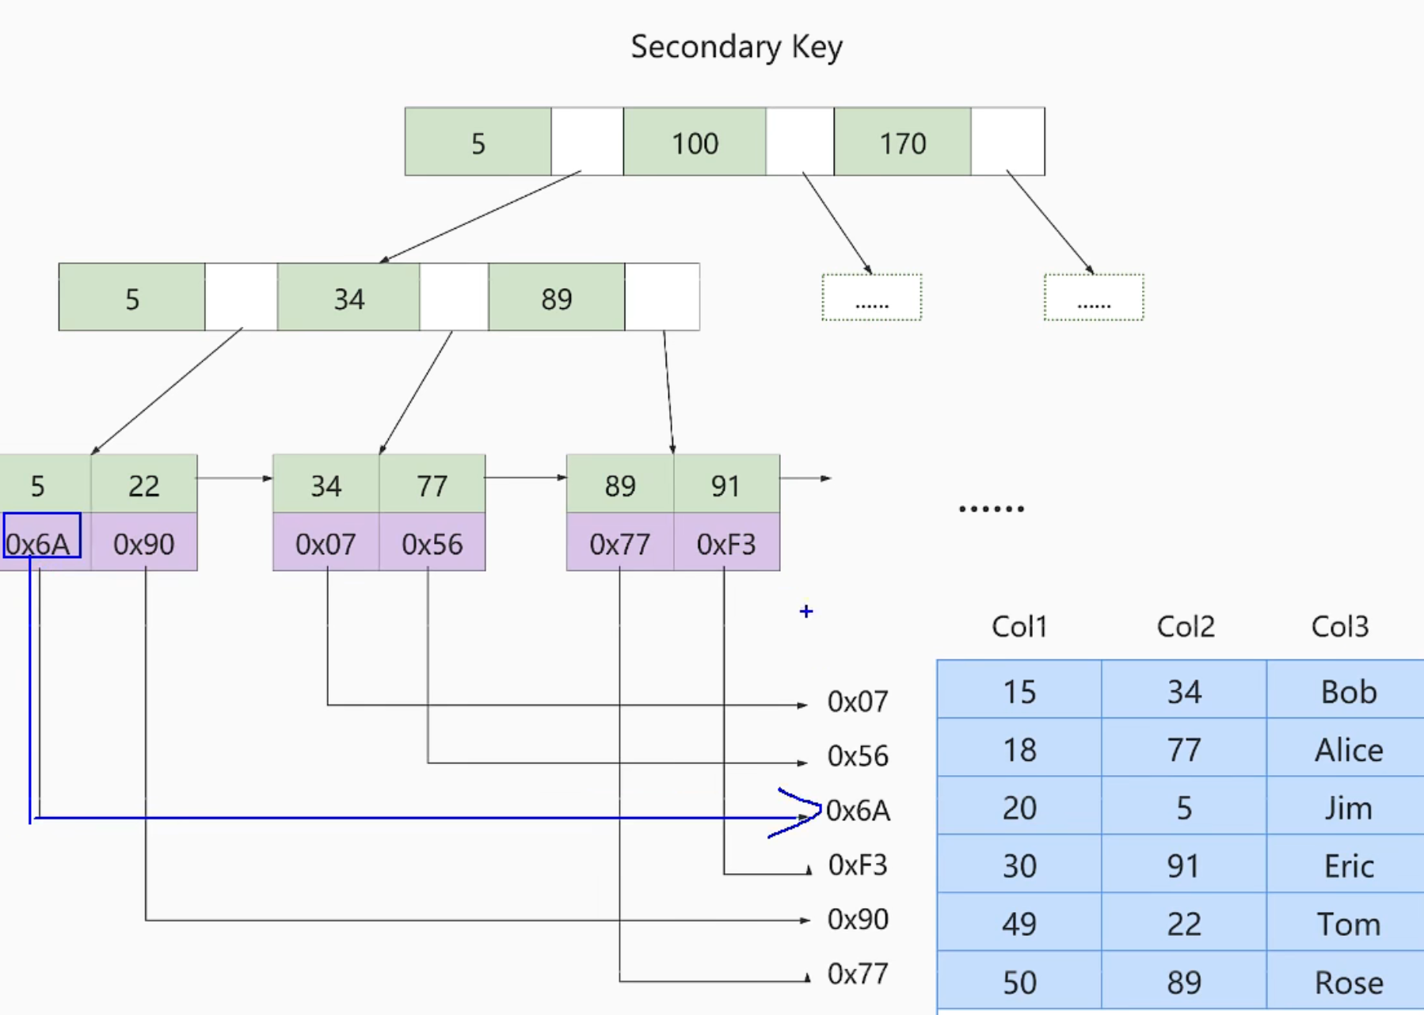

# InnoDB与MyISAM对比

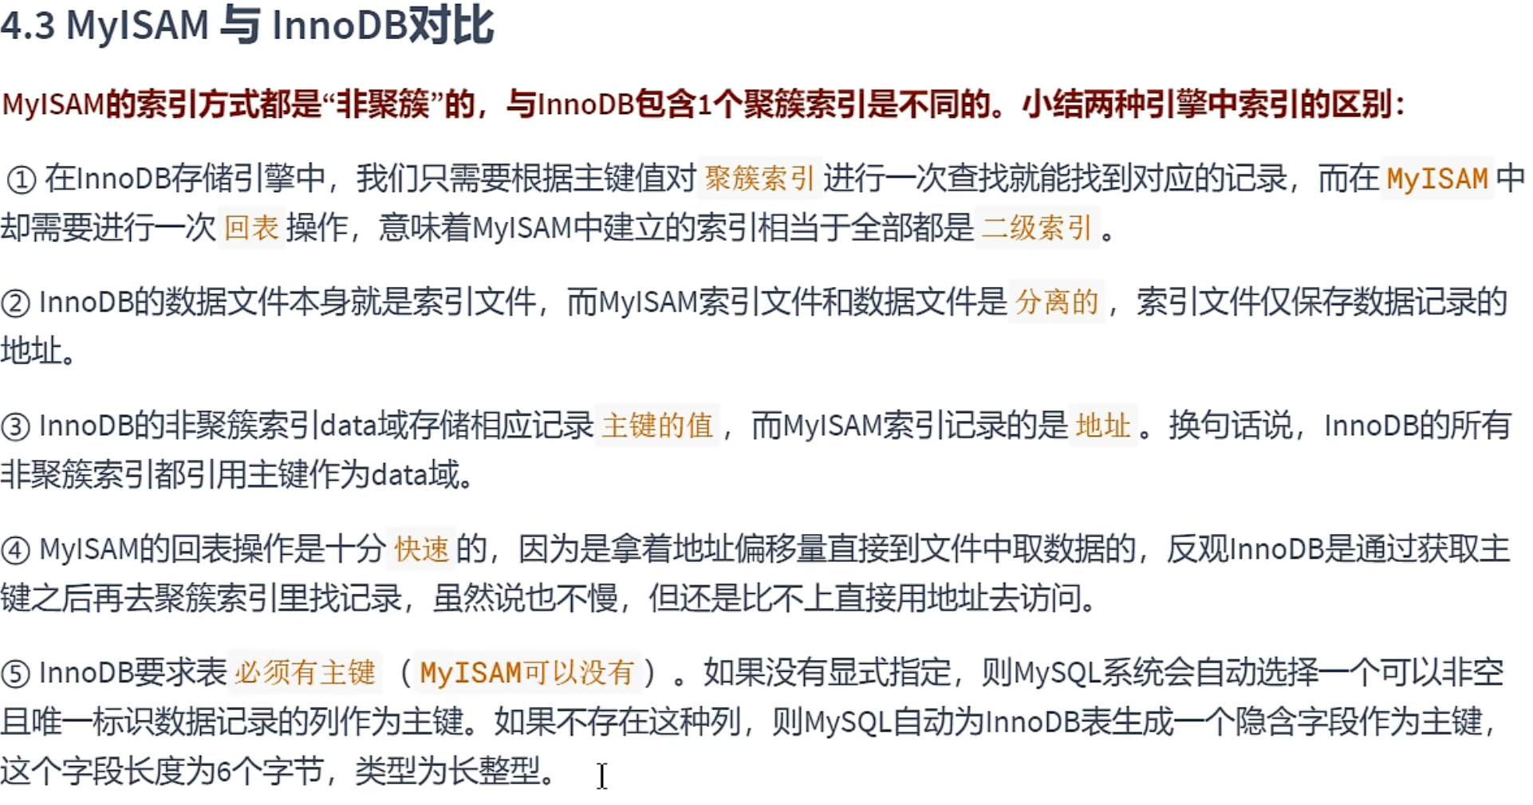

第4条理解：

InnoDB回表需要再走一次树，就需要多次IO加载页面，而MyISAM回表则直接拿着地址去磁盘MYD文件找值，就一次IO。

## 小结

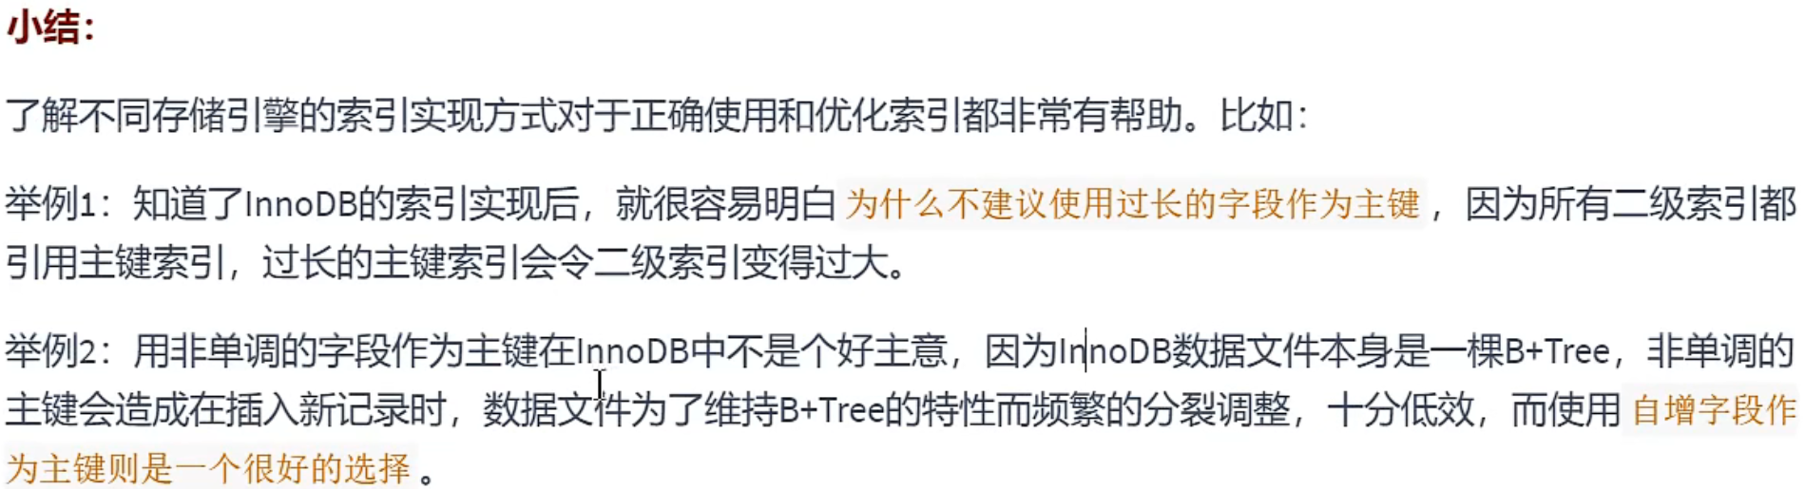

举例1理解：InnoDB的非聚簇索引中内节点都会包含主键防止出现两个索引值一样情况。

# 索引的代价





# Mysql数据结构选择的合理性

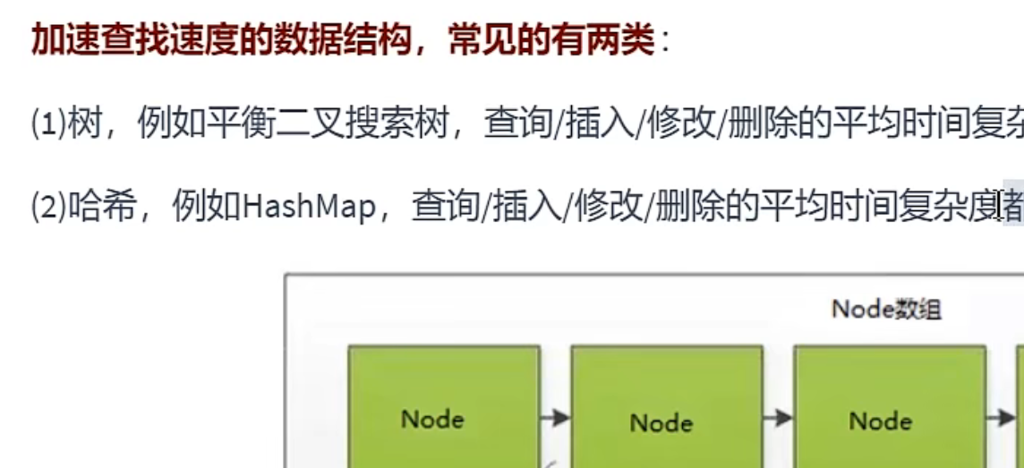





## Hash结构

java中的hashmap的数组+树







数组因为是连续的存储空间在磁盘中。所以Hash搜索没有树结构生成的情况下从磁盘中找这些块特别快。

树是链表的一种，在磁盘中块可能一个在天南一个在海北，块与块之间互相记录地址连接起来。所以从磁盘中检索块也很=比较难。

hash结构：

底层跟HashMap一样，Key就是索引的字段，value就是所有字段值。传入索引字段先计算hash值，然后去数组中找该hash值位置的value，也就是所有字段值，然后取出来做操作。





联合索引作为Key，计算hash值就混在一起计算了，有可能完全不同的两个联合索引计算出hash值一样，这样根据hash值取数据时会不知道该取哪个数据。







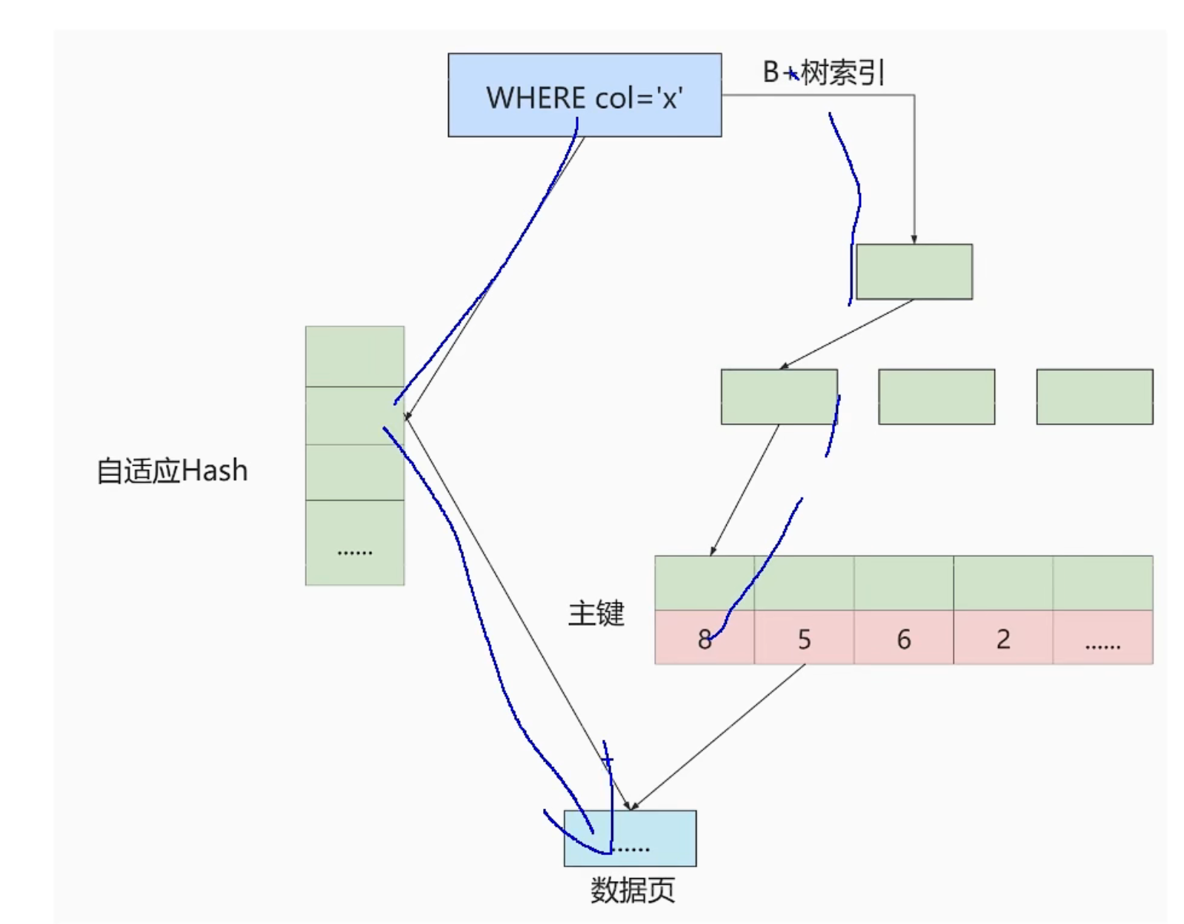

将x值计算出hash值与其对应的行数据地址存储起来，下次再来索引计算出hash值如果跟x一样，则直接将存储起来的值返回，一次IO也不用。

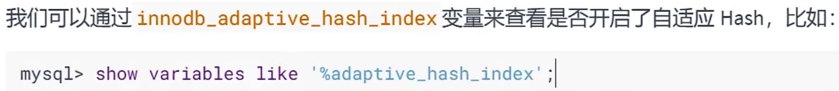

## 二叉搜索树

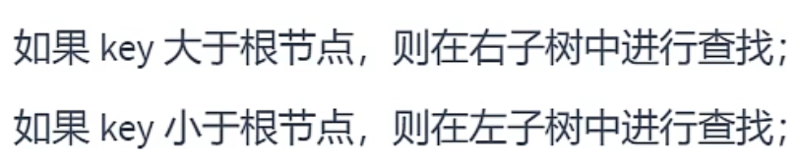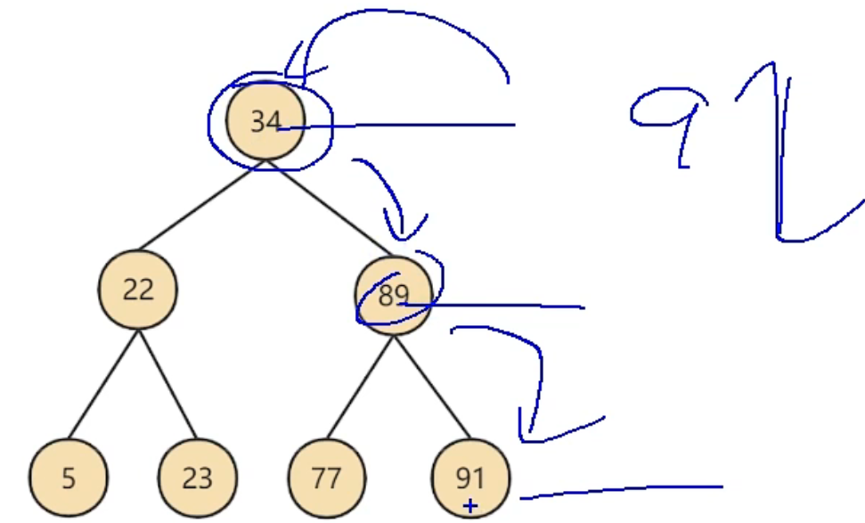



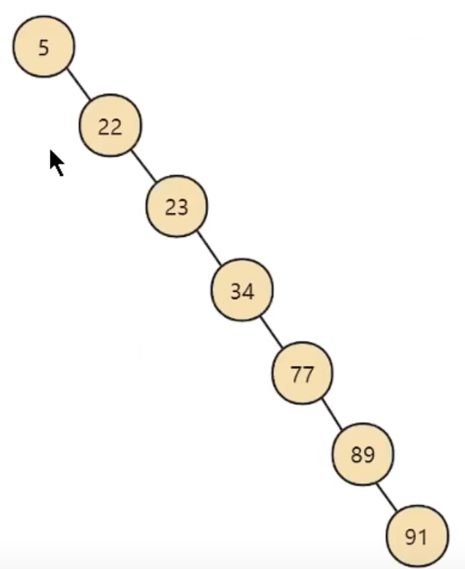



**此时引入AVL树，平衡二叉搜索树，即调整上面节点顺序，将91放在第一位，剩下的重新二叉树排列。并且使得高度差都在同一水平线。**

## AVL树

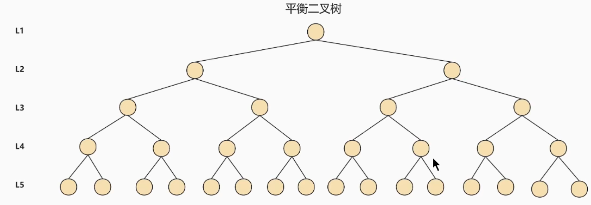



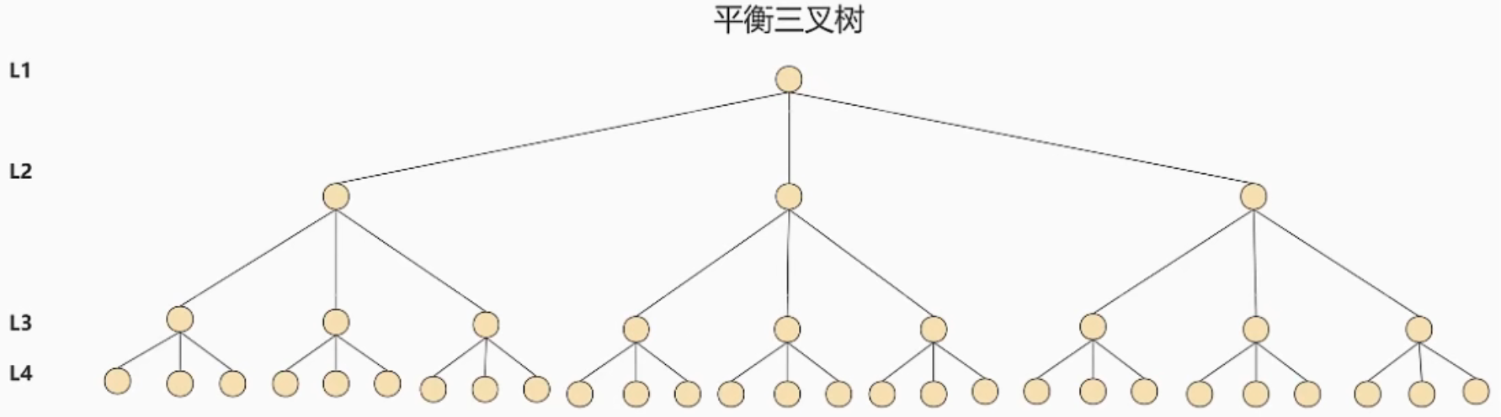

即条件允许的情况下，树越胖越好，每个节点的一次性加载到内存中子树越多越好。

最终情况就是一次性将所有数据加载到内存中，当然数量大的时候索引都好几个G，是不现实的。只能说允许的情况下使得平衡二叉树一次性加载到内存中的子树（页面）最多。

## B树



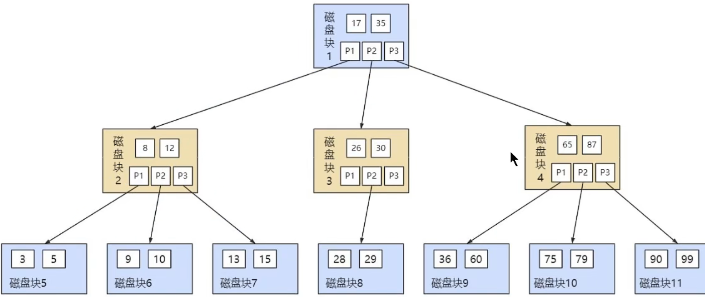

可以看到树中所有索引值都是不一样的，这就说明必须将每个索引连通其行的值全部保存到树中。这就是**B树跟B+树主要的区别**

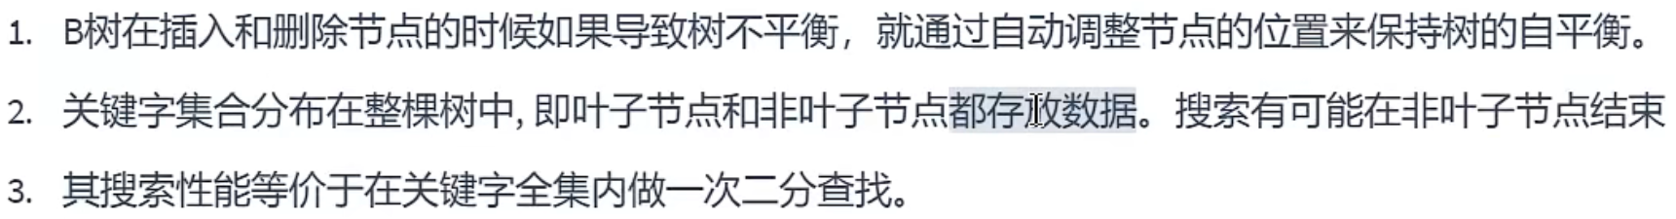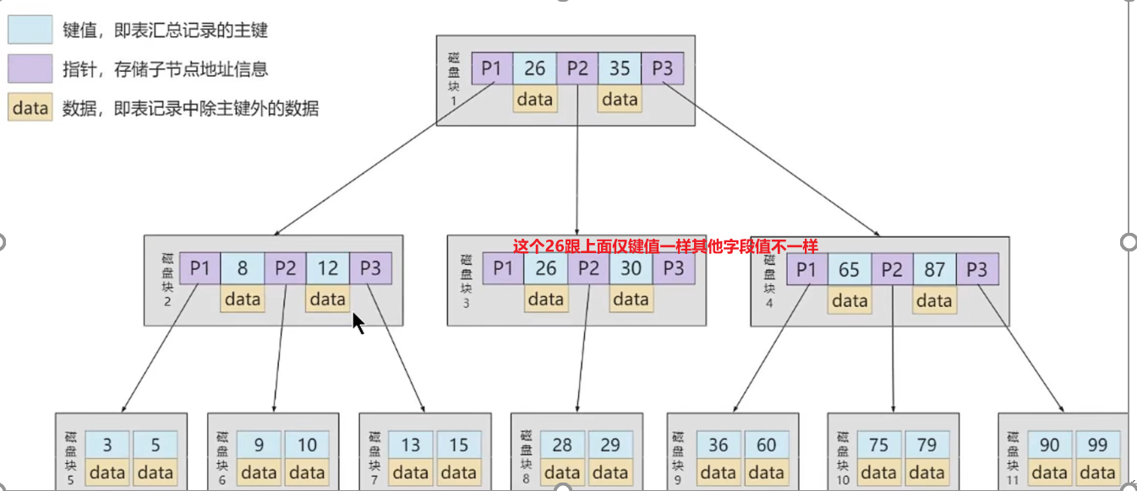

## B+树



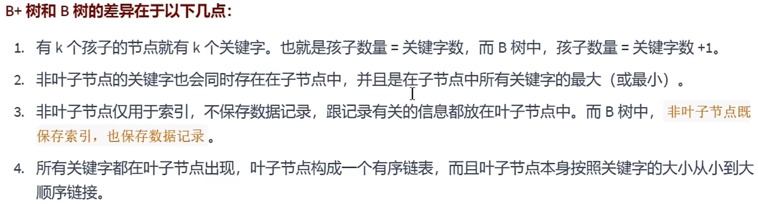

上面是B+树的特点，下面拿B树解释

1：孩子就是存储的地址指向其他页面，因为B树的页面种不仅存储其他页面地址，还存储整行值。B树：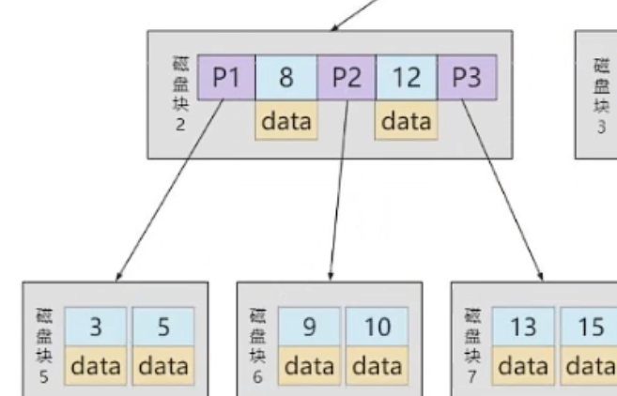如图，5个关键字，2个关键字存储行，最前面是比索引值8大的页面地址，中间是比8大比12小的页面地址，最后是比12大的页面地址。

2：还是上图B树5个关键字两个会存储行，这个页面存储的行不会在下面的页面中出现。

3：结合2理解。

4：如果要遍历一下所有行，B+树只需要遍历最底层的页面即可。而B树则需要遍历整个树。

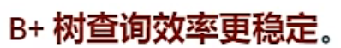

B树由于页面不光存储页面地址特点使得每次查询时IO次数都不确定。而B+树每次查询时IO次数就是树的深度，因为所有行就存在最后一层中。

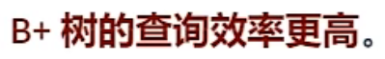

因为B+树不存行数据，行数据可比页面地址大多了，所以就可以存放更多的页面地址，所以相同大小的树，B+树单个页面存储的页面地址一定更多**。每次IO能过滤掉的页面也就越多**（过滤掉的行也就越多），IO也就越少，最终存储相同的行数情况下，B+数一定是更矮胖的。层数更少。



**左图为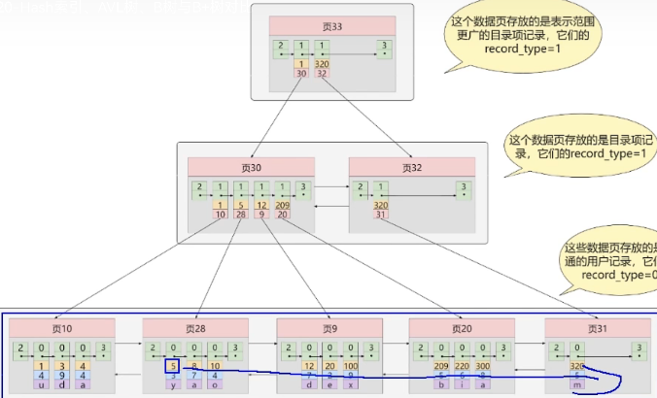B+树。因为B+树最底层一定是按行主键大小顺序排列的，而上一级页面只会包含所有下一级页面地址不会包含行数据，这种特性使得横向上可以使用指针将页面连接起来**。

而B树因为页面不仅存储其他页面地址，还需要存储行值



由上图可知横向两个页面之间是会有一个空缺行的，这个行存在于上一级的页面，所以横向页面之间没法使用指针连接，因为连接前提是顺序！

假设当范围查找比如查找主键值大于某一个数的所有行时：现在找到了主键值所在的行。

1. B+树可以继续读取当前页面的其他行，然后根据指针顺序IO其他页面直到最后一个页面，这些页面都是直接存储行的。
2. B树则需要返回上一级页面，此时上一级页面已经加载到内存中了，然后从上一级页面读取其他行，然后IO其他页面，然后读取其他行，然后再返回上一级页面，直至这一级页面的行和也其他页面中行全部读取完毕，再返回上一级页面，重复刚才步骤，再往上返回。
3. 虽然从最终结果上来看，都是殊途同归，

但是B+树由于指针的存在，不需要返回上一级页面这个步骤，更快一点。并且此时无需再保留所有上一级的页面，大大节省内存空间。

而B树没有指针只能保留所有上一级的页面，返回上一级页面也是需要时间开销的。并且保留所有上一级页面占用内存极大。并且别忘了，存储相同行情况下B+树更矮胖，意味着B+树索引占用的内存更小。

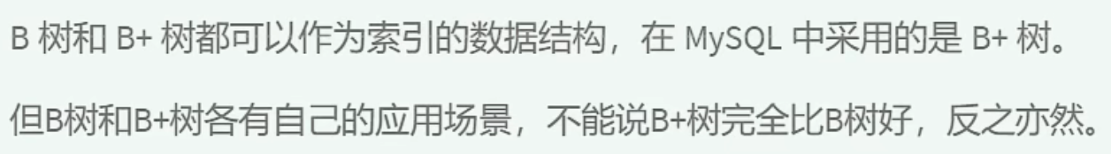

## 面试点

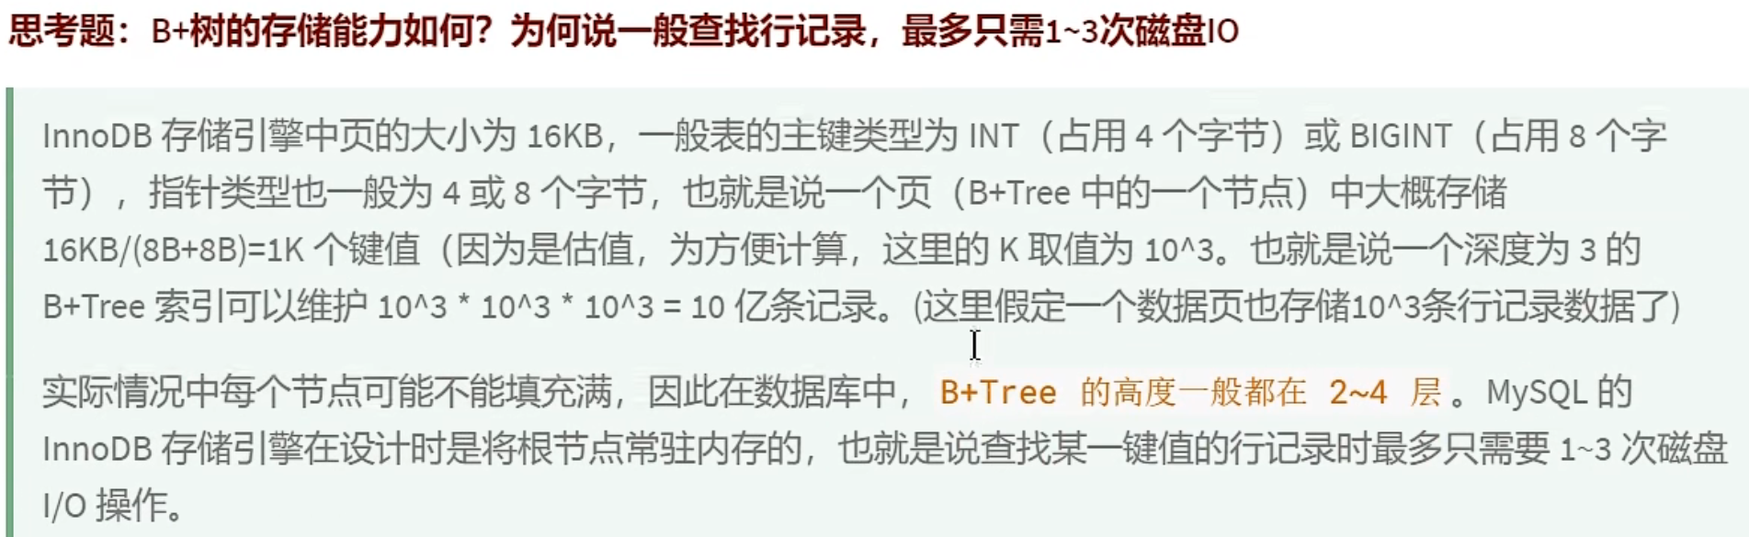

## R树

